Социальный фонд Татарстана принял порядка 19 000 заявлений на оформление единого пособия для беременных женщин и семей с детьми

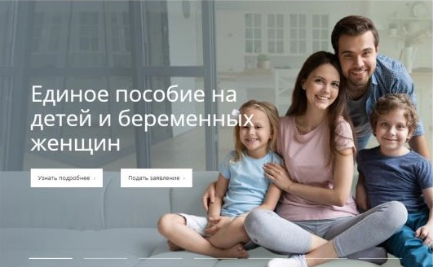
19 тыс. заявлений подано на единое пособие – новую меру поддержки для беременных женщин и семей с детьми до 17 лет. Оформление выплаты открылось 28 декабря на портале госуслуг для семей из всех регионов России, включая четыре новых субъекта.
К настоящему времени Социальный фонд Татарстана принял заявления об оформлении единого пособия почти на 19 тысяч татарстанцев.
«Работу по рассмотрению заявлений Соцфонд Татарстана начал 3 января. 4 января фонд также принимал граждан по различным вопросам. Клиентские службы СФР работали по специальному графику, чтобы у татарстанцев была возможность оформить новую выплату и обратиться по другим вопросам. Отмечу, что татарстанцы продвинутые пользователи электронных услуг, и по единому пособию не было ни одного личного обращения, все заявления поданы через портал госуслуг. Кроме того, 5-6 января в Социальном фонде Татарстана проведены совещания с, на которых обсуждались вопросы назначения единого пособия», -отметил глава татарстанского Социального фонда Эдуард Вафин.
Помимо этого, часть заявлений родителей поступила на пособие первому ребенку до 3 лет. Теперь эта выплата входит в единое пособие и оформляется по новым правилам. В то же время, если ребенок появился в семье до 2023 года, родители могут оформить выплату по ранее действовавшим условиям. То есть без учета имущества и при наличии более высоких доходов у семьи (в пределах двух прожиточных минимумов на человека, а не одного, как при оформлении единого пособия). В итоге за выплатой на первого ребенка обратилось 800 родителей.
В целом единое пособие заменило нуждающимся семьям некоторые действовавшие ранее меры поддержки. Это ежемесячные выплаты на первого ребенка до 3 лет, две ежемесячные выплаты на детей от 3 до 8 лет и детей от 8 до 17 лет, а также ежемесячная выплата по беременности. Новое пособие назначается семьям с доходами ниже прожиточного минимума на человека установленного в Татарстане. Дети и родители при этом должны быть российскими гражданами и постоянно проживать в России. При назначении выплаты применяется комплексная оценка доходов и имущества семьи, а также учитывается занятость родителей.

